Отчёт по лабораторной работе 15
Настройка сетевого журналирования.
Новичков Максим
Содержание
1
Цель работы
Получение навыков по работе с журналами системных событии.
2
Выполнение работы
2.1
Настройка сервера сетевого журнала
На сервере был создан конфигурационныи фаил для приема удаленных сообщении
журнала. Для этого выполнен переход в каталог настроек и добавлен фаил netlog-
server.conf.
В конфигурацию внесены параметры, активирующие загрузку TCP-модуля и
открывающие порт 514 для приема сообщении.
Служба rsyslog была перезапущена, после чего был просмотрен список TCP-портов,
которые прослушиваются процессами rsyslog. Результат показал, что порт 514
корректно открыт и находится в состоянии LISTEN.
Рис. 1: Фаил конфигурации netlog-server.conf
Также были добавлены правила межсетевого экрана, разрешающие прием входящих
соединении на TCP-порт 514.
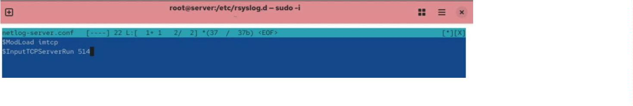

Рис. 2: Прослушиваемые порты rsyslog
.2 Настройка клиента сетевого журнала
2
На клиентскои машине был создан фаил netlog-client.conf. В него добавлена строка
перенаправления всех сообщении журнала на сервер по TCP-порту 514.
Служба rsyslog была перезапущена, после чего клиент начал отправлять логи на
удаленныи сервер.
Рис. 3: Фаил netlog-client.conf
2.3
Просмотр журнала на сервере
Для подтверждения корректнои работы был открыт системныи журнал. В нем
присутствуют записи как от локальных служб сервера, так и от клиента. Это
свидетельствует о правильнои настроике механизма удаленного сбора журналов.
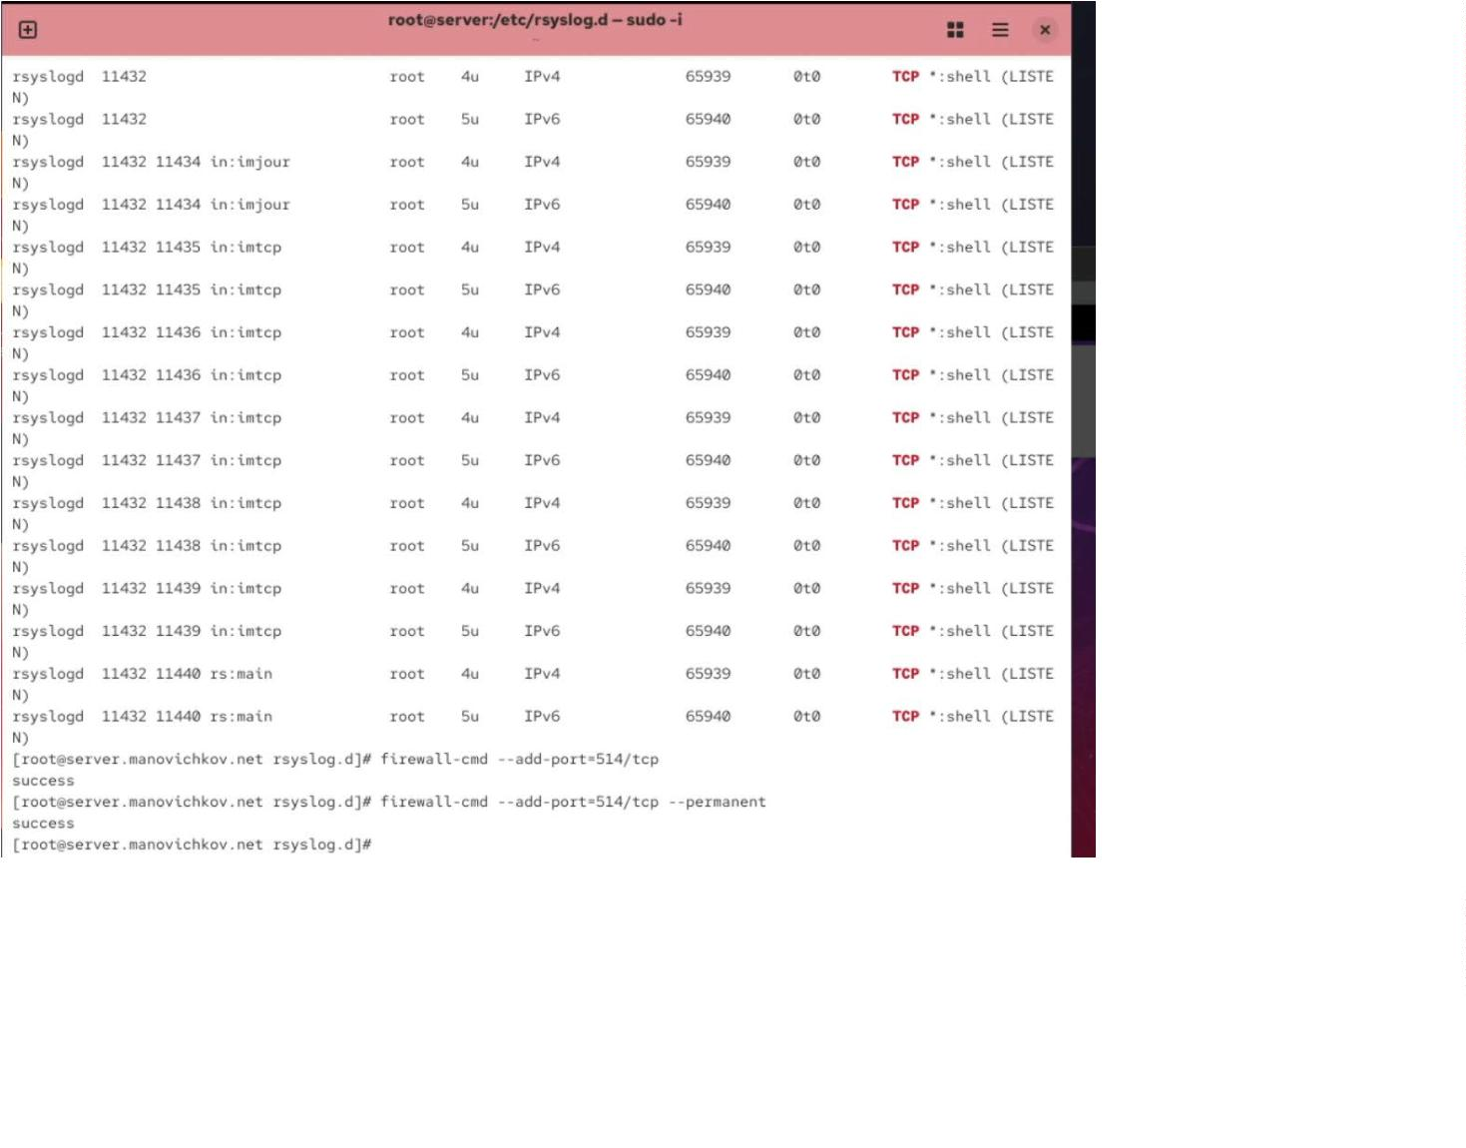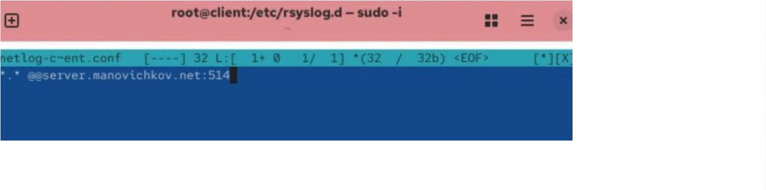

Рис. 4: Просмотр сообщении журнала
Просмотр журналов был также выполнен через графическую утилиту.
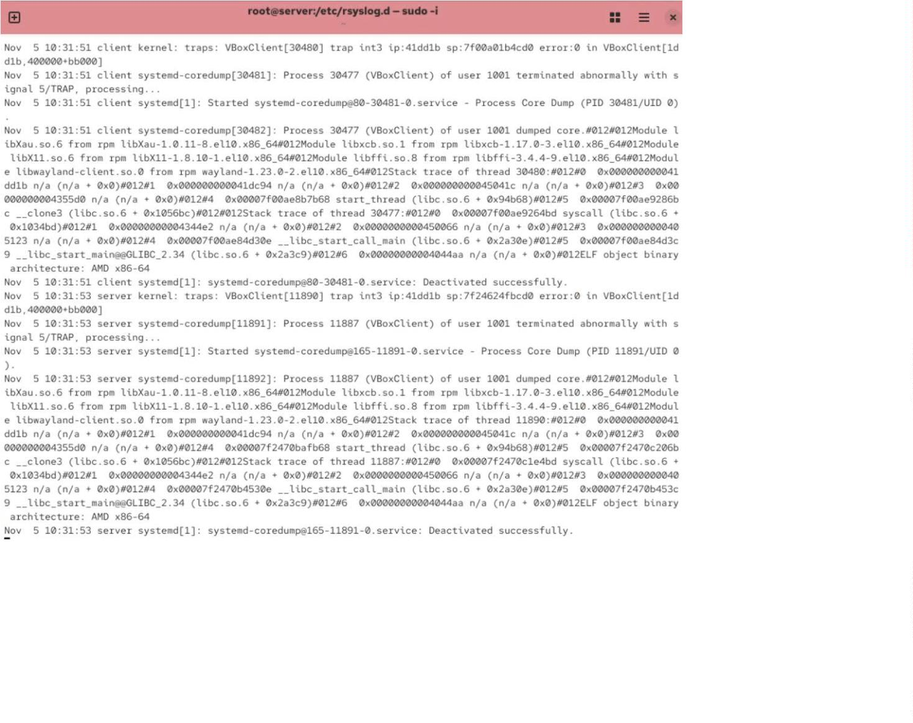

Рис. 5: Процессы в gnome-system-monitor
Дополнительно был установлен просмотрщик логов lnav, которыи успешно
отображает записи как сервера, так и клиента.
2.4
Внесение изменений во внутреннее окружение виртуальных машин
На виртуальнои машине server создан каталог для хранения конфигурационных
фаилов, используемых при автоматическом развертывании. В него помещен фаил
netlog-server.conf.
Затем был создан исполняемыи сценарии netlog.sh, содержащии команды
копирования конфигурации, применения контекстов SELinux, открытия порта 514 в
межсетевом экране и перезапуска службы rsyslog.
Рис. 6: Создание структуры каталогов сервера
На клиентскои машине создан аналогичныи каталог netlog, куда помещен фаил
netlog-client.conf.
Также был создан исполняемыи фаил netlog.sh, предназначенныи для
автоматического применения настроек на клиентскои машине.
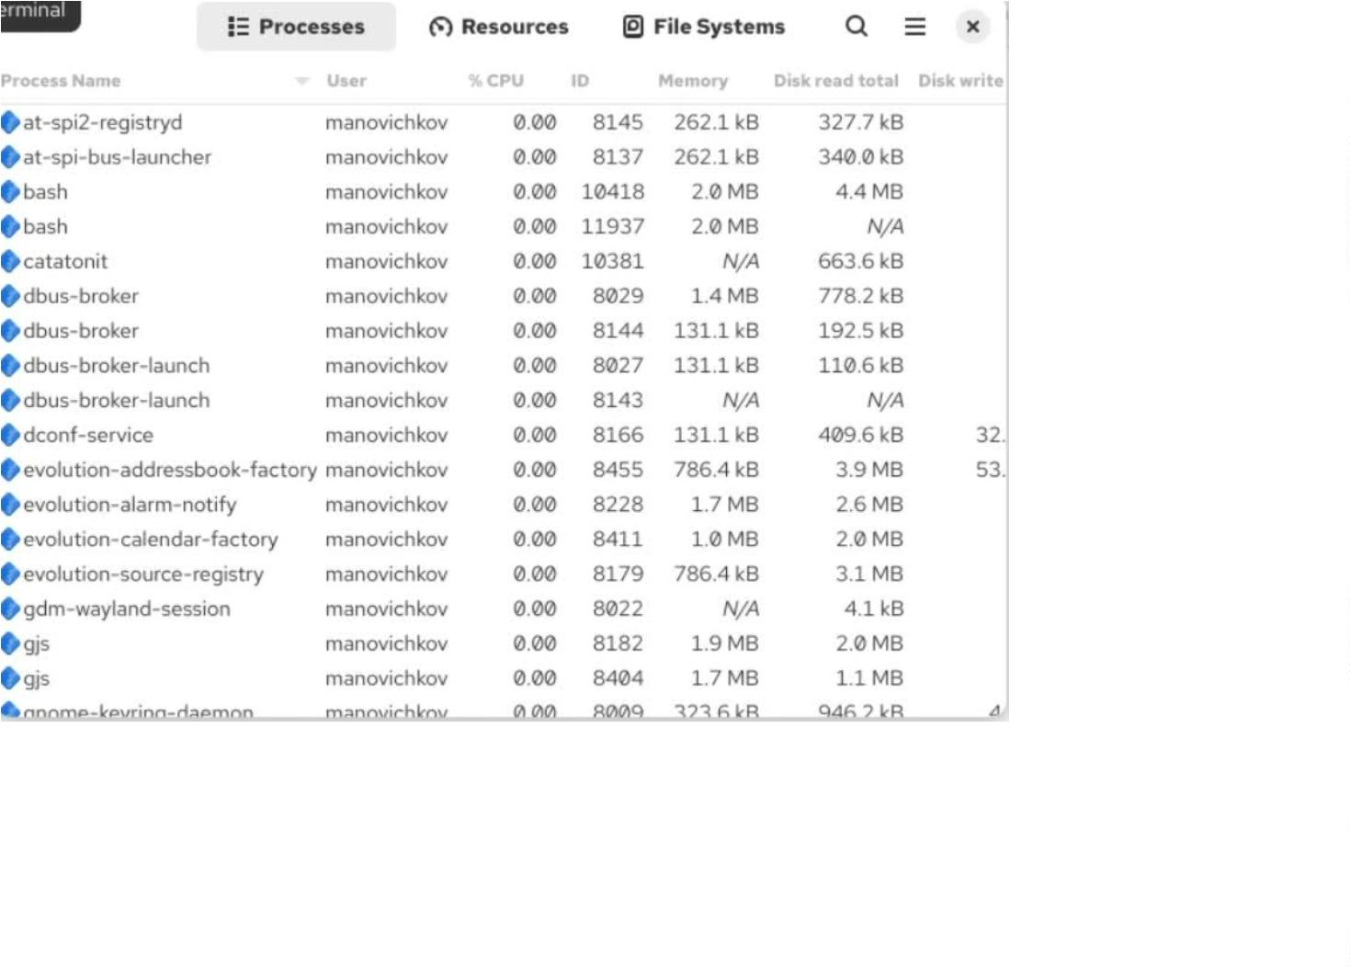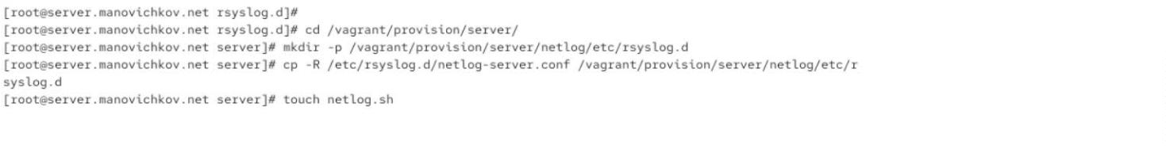

Рис. 7: Создание структуры каталогов клиента
3
Вывод
В ходе работы была выполнена полная настроика системы сетевого
журналирования на основе rsyslog.
Сервер был подготовлен для приема удаленных сообщении через TCP-порт 514,
включены необходимые модули и настроен межсетевои экран.
На клиенте настроена пересылка всех сообщении в централизованныи журнал, что
обеспечило корректныи обмен логами между системами.
4
Контрольные вопросы
1
. Какои модуль rsyslog используется для приема сообщении от journald?
Для интеграции с journald используется модуль imjournal, обеспечивающии
получение записеи из системного журнала.
2
. Как называется устаревшии модуль, которыи можно использовать для приема
сообщении журнала в rsyslog?
Устаревшии модуль называется imuxsock, он позволяет принимать сообщения через
Unix-сокет /dev/log.
3
. Чтобы убедиться, что устаревшии метод imuxsock не используется, какои
параметр следует применять?
Для запрета использования устаревшего механизма используется параметр
SystemdSocketActivation=no.
4
. В каком конфигурационном фаиле содержатся настроики журнала?
Основные настроики журнала находятся в фаиле /etc/systemd/journald.conf.
5
. Каким параметром управляется пересылка сообщении из journald в rsyslog?
Отправка сообщении в rsyslog регулируется параметром ForwardToSyslog=.
6. Какои модуль rsyslog позволяет включать обработку журналов из внешних
фаилов?
Для чтения и обработки фаилов журналов используется модуль imfile.
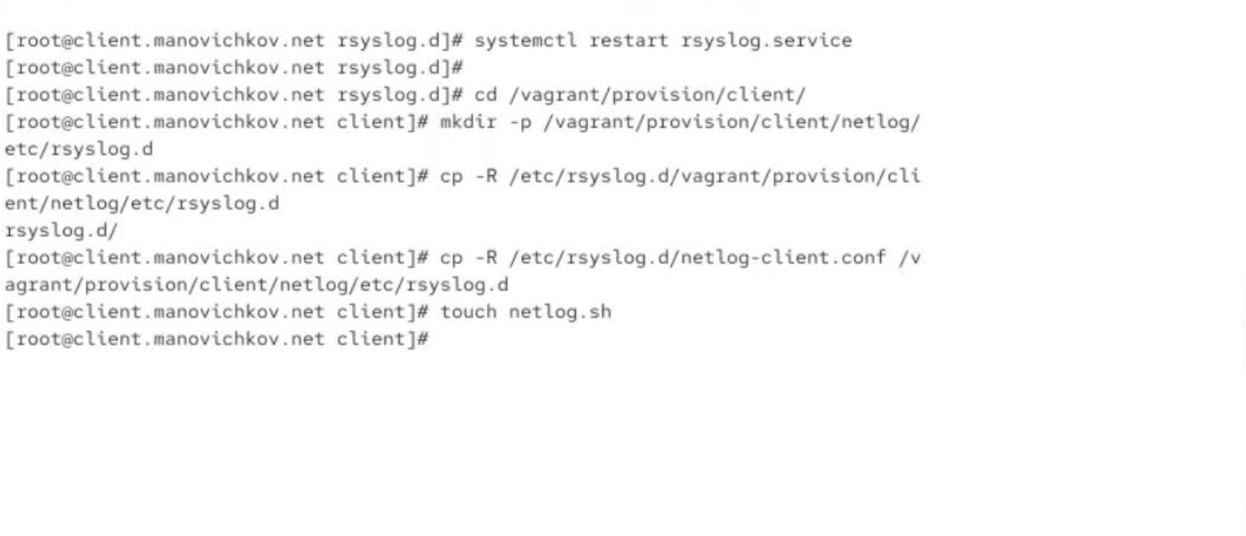

7. Какои модуль rsyslog необходим для пересылки сообщении в базу данных
MariaDB?
Для записи логов в СУБД MariaDB используется модуль ommysql.
8
. Какие две строки нужно добавить в rsyslog.conf для приема сообщении по TCP?
Необходимо задеиствовать модуль TCP и запустить TCP-сервер:
$ModLoad imtcp
$InputTCPServerRun 514
9
. Как настроить локальныи брандмауэр для разрешения TCP 514?
Следует добавить временное и постоянное правило в firewall:
ﬁrewall-cmd --add-port=514/tcp
ﬁrewall-cmd --add-port=514/tcp --permanent

